第2讲 磁场对运动电荷的作用
学习目标 1.会利用左手定则判断洛伦兹力的方向,会计算洛伦兹力的大小。 2.会分析带电粒子在有界匀强磁场中的运动。
1.
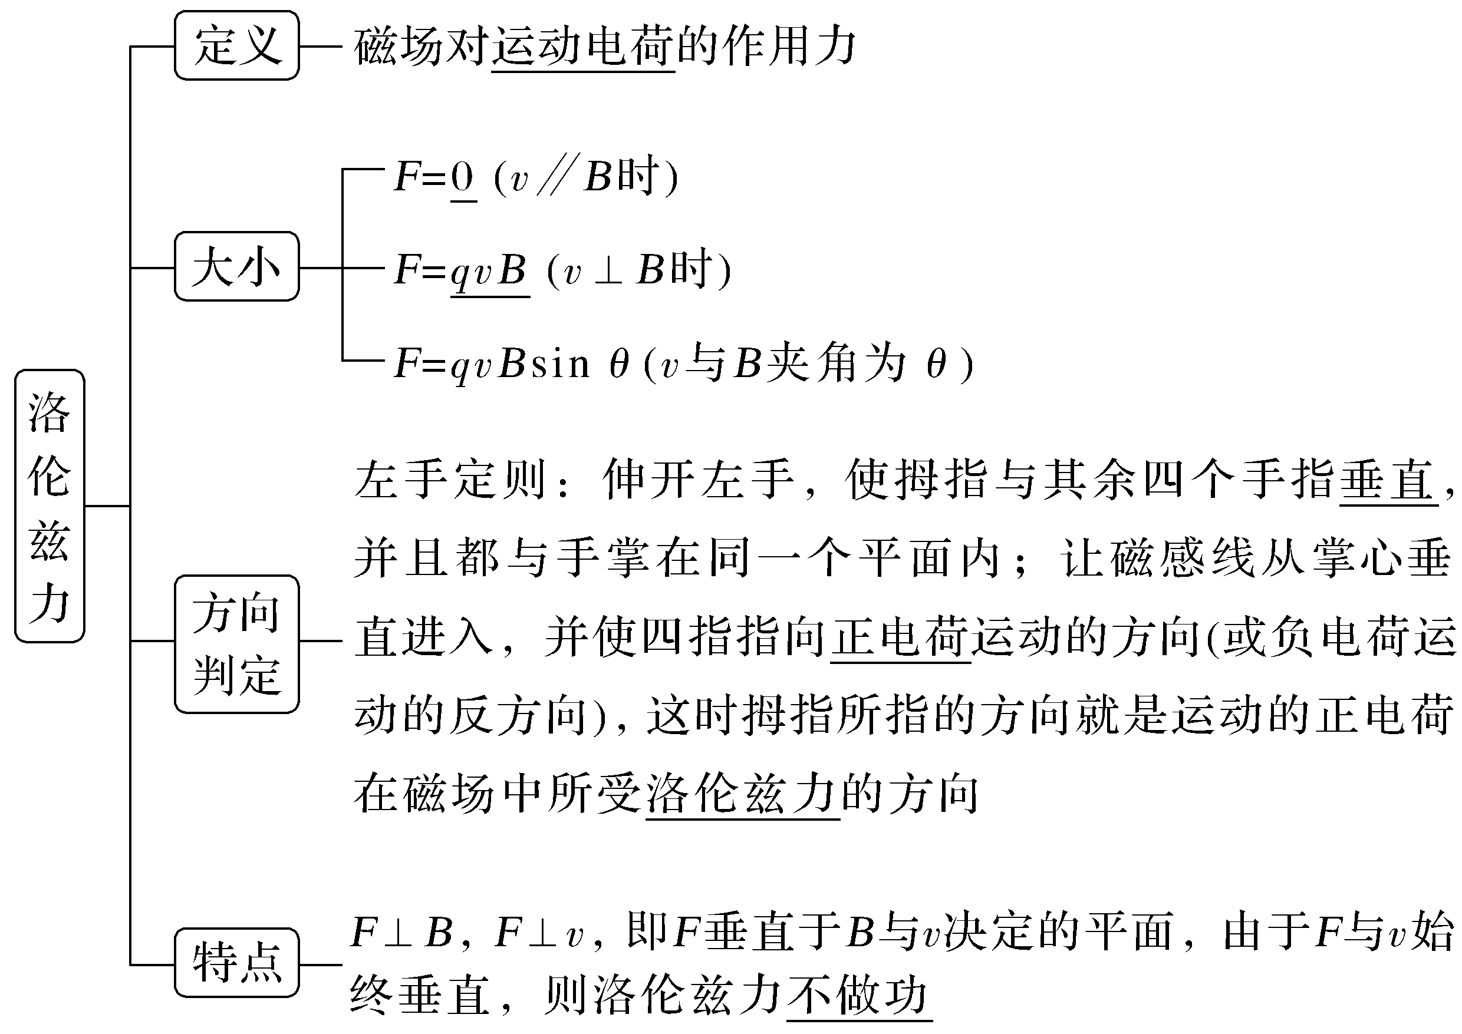
2.
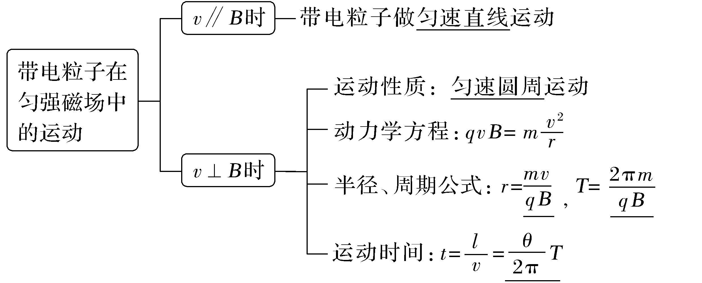
1.思考判断
(1)粒子在只受洛伦兹力作用时运动的速度不变。(×)
(2)带电粒子在磁场中运动时,一定受到洛伦兹力的作用。(×)
(3)若带电粒子经过磁场中某点时所受洛伦兹力为零,则该点的磁感应强度一定为零。(×)
2.(多选) 1932年,物理学家安德森在实验中发现了正电子,正电子在施加了磁场的云室中运动,其穿过铅板前后的运动轨迹如图所示。已知正电子穿过铅板时会损失一部分动能,则( )
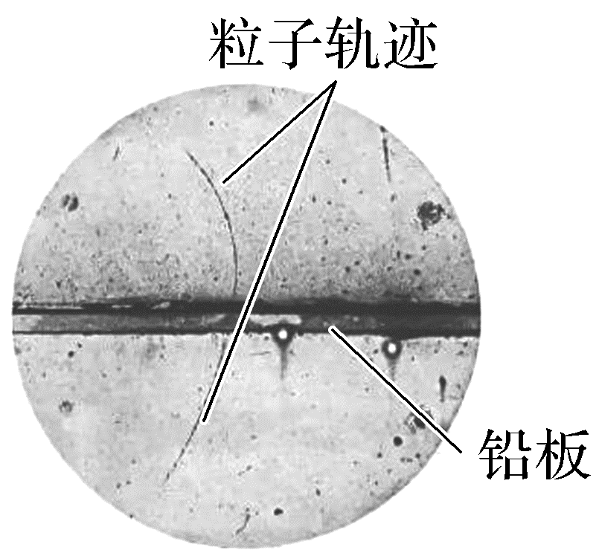
A.正电子由下向上穿过铅板
B.正电子由上向下穿过铅板
C.磁场方向垂直于纸面向里
D.磁场方向垂直于纸面向外
答案 AC
考点一 对洛伦兹力的理解和应用
1.洛伦兹力的特点
(1)洛伦兹力的方向总是垂直于运动电荷的速度方向,所以洛伦兹力只改变速度的方向,不改变速度的大小,即洛伦兹力永不做功。
(2)当电荷运动方向发生变化时,洛伦兹力的方向也随之变化。
(3)用左手定则判断负电荷在磁场中运动所受的洛伦兹力时,要注意将四指指向负电荷运动的反方向。
2.洛伦兹力与安培力的联系及区别
(1)安培力是洛伦兹力的宏观表现,二者是相同性质的力。
(2)安培力可以做功,而洛伦兹力对运动电荷不做功。
例1 (多选)如图所示,粗糙木板MN竖直固定在方向垂直纸面向里的匀强磁场中。t=0时,一个质量为m、电荷量为q的带正电物块沿MN以某一初速度竖直向下滑动,则物块运动的v-t图像可能是( )
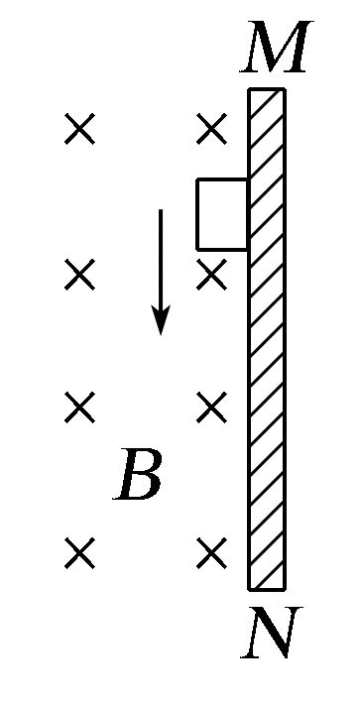
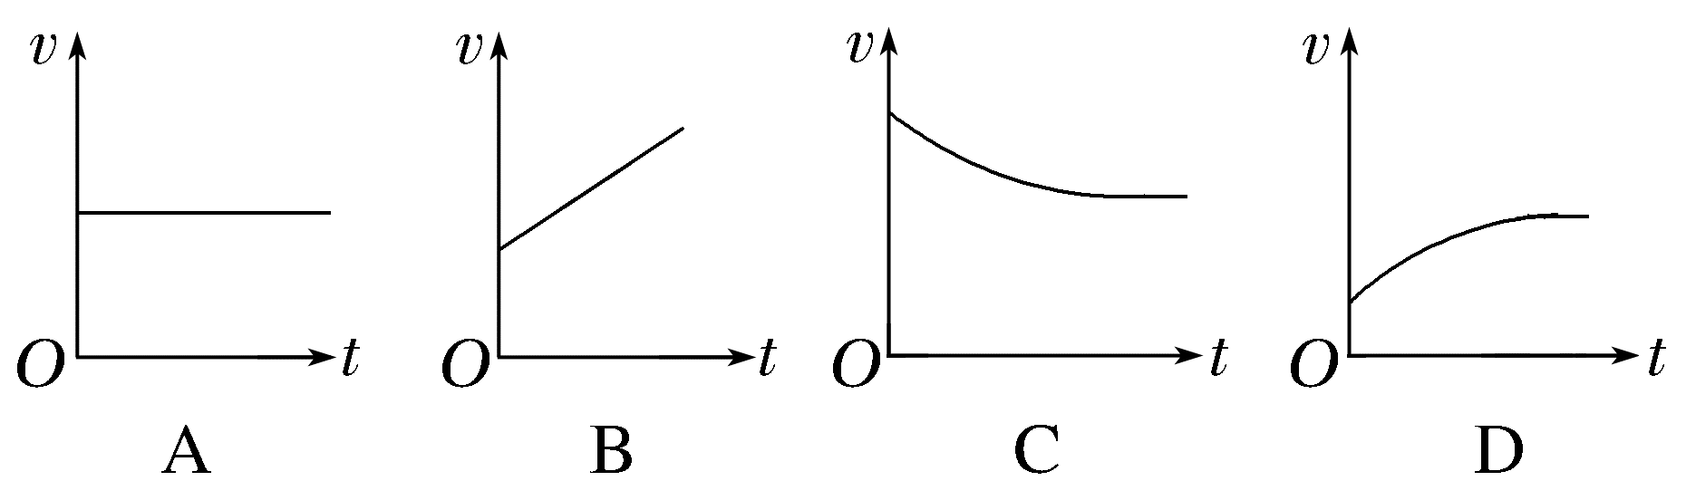
答案 ACD
解析 设物块的初速度为v₀,则F_{N}=qv₀B,若满足mg=F_{f}=μF_{N},即mg=μqv₀B,物块向下做匀速运动,故A有可能;若mg>μqv₀B,则物块开始时有向下的加速度,由a=$\frac{mg-μqvB}{m}$可知,随着速度增大,加速度减小,即物块先做加速度减小的加速运动,最后加速度减为零,达到匀速状态,故D有可能,B不可能;若mg<μqv₀B,则物块开始有向上的加速度,物块做减速运动,由a=$\frac{μqvB-mg}{m}$可知,随着速度减小,加速度减小,即物块先做加速度减小的减速运动,最后加速度减到零,达到匀速状态,故C有可能。
跟踪训练
1.(多选)(2025·安徽合肥模拟)如图所示,带负电的小球由静止释放,一段时间后进入垂直纸面向里的匀强磁场中,不计空气阻力,关于小球在磁场中运动的过程,下列说法正确的是( )
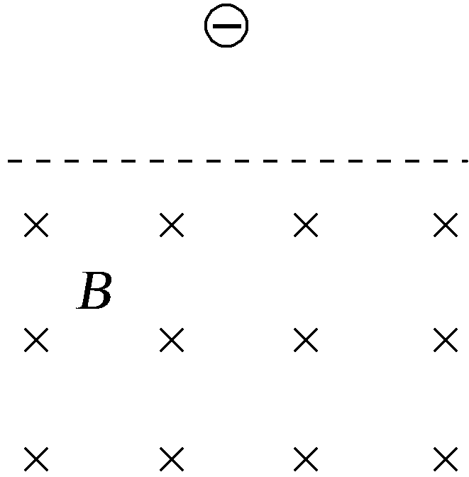
A.小球做圆周运动
B.洛伦兹力对小球不做功
C.小球的速度保持不变
D.小球的机械能保持不变
答案 BD
解析 带负电的小球由静止释放,一段时间后进入垂直纸面向里的匀强磁场中,所以小球受重力和洛伦兹力作用,速度方向与合力方向不共线,小球做曲线运动,故A错误;洛伦兹力方向与速度方向垂直,洛伦兹力对小球不做功,只有重力做功,小球机械能保持不变,故B、D正确;小球在重力与洛伦兹力作用下,小球的速度发生变化,故C错误。
考点二 带电粒子在匀强磁场中的运动
1.带电粒子在有界磁场中的圆心、半径及运动时间的确定
 | 基本思路 | 图例 | 说明
圆心的确定 | ①与速度方向垂直的直线过圆心  ②弦的垂直平分线过圆心 | 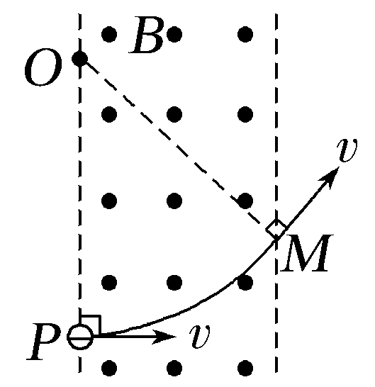 | P、M两点速度方向垂线的交点
圆心的确定 | ①与速度方向垂直的直线过圆心  ②弦的垂直平分线过圆心 | 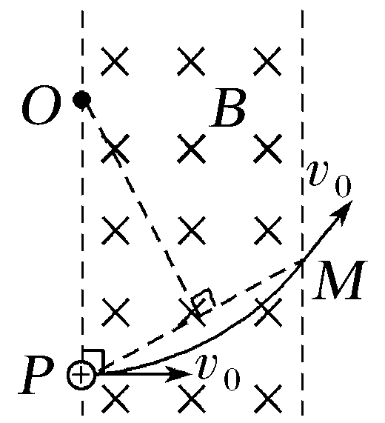 | P点速度方向的垂线与弦PM的垂直平分线的交点
半径的确定 | 利用平面几何知识求半径 | 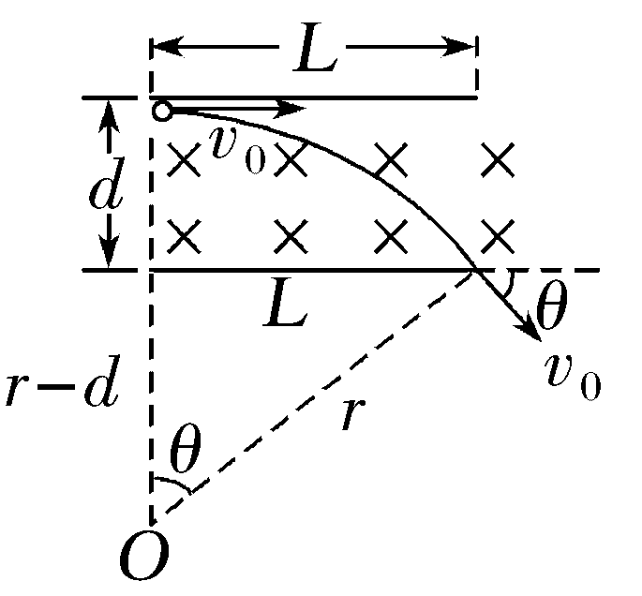 | r=$\frac{L}{sin θ}$或由r²=L²+(r-d)²求得  r=$\frac{L^{2}+d^{2}}{2d}$
运动时间的确定 | 利用轨迹对应圆心角θ或轨迹长度l求时间 | 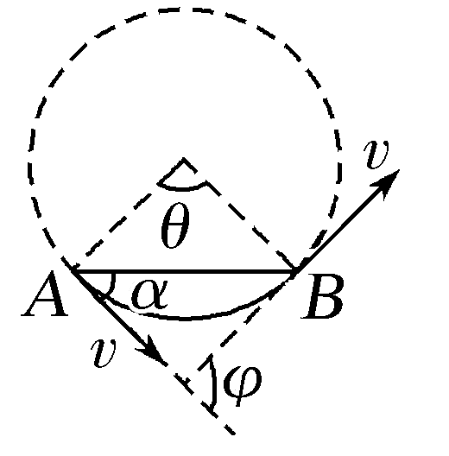 | t=$\frac{θ}{2π}$T=$\frac{φ}{2π}$T  =$\frac{2α}{2π}$T  t=$\frac{l}{v}$=$\frac{\overset{̑}{AB}}{v}$
2.带电粒子在有界匀强磁场中运动的常见情形
(1)直线边界(进出磁场具有对称性,如图所示)
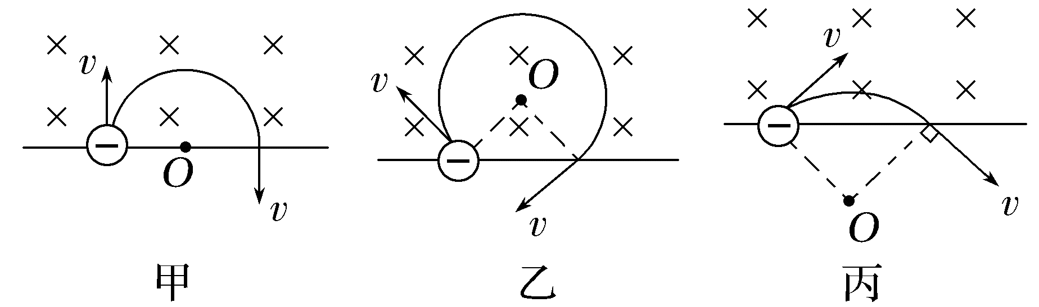
(2)平行边界(往往存在临界条件,如图所示)
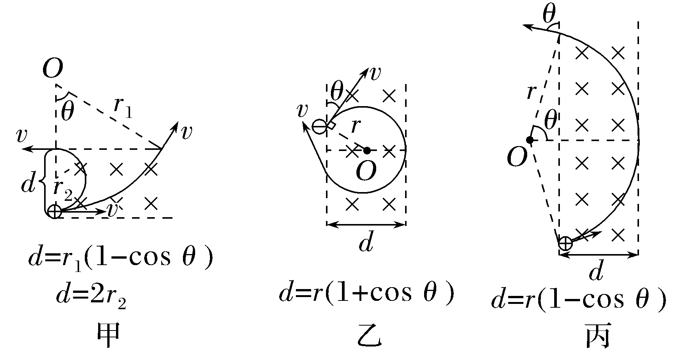
(3)圆形边界
①速度指向圆心:沿径向射入必沿径向射出,如图甲所示。粒子轨迹所对应的圆心角一定等于速度的偏向角。
②速度方向不指向圆心:如图乙所示。粒子射入磁场时速度方向与半径夹角为θ,则粒子射出磁场时速度方向与半径夹角也为θ。
③环形磁场:如图丙所示,带电粒子沿径向射入磁场,若要求粒子只在环形磁场区域内运动,则一定沿半径方向射出,当粒子的运动轨迹与内圆相切时,粒子有最大速度或磁场有最小磁感应强度。
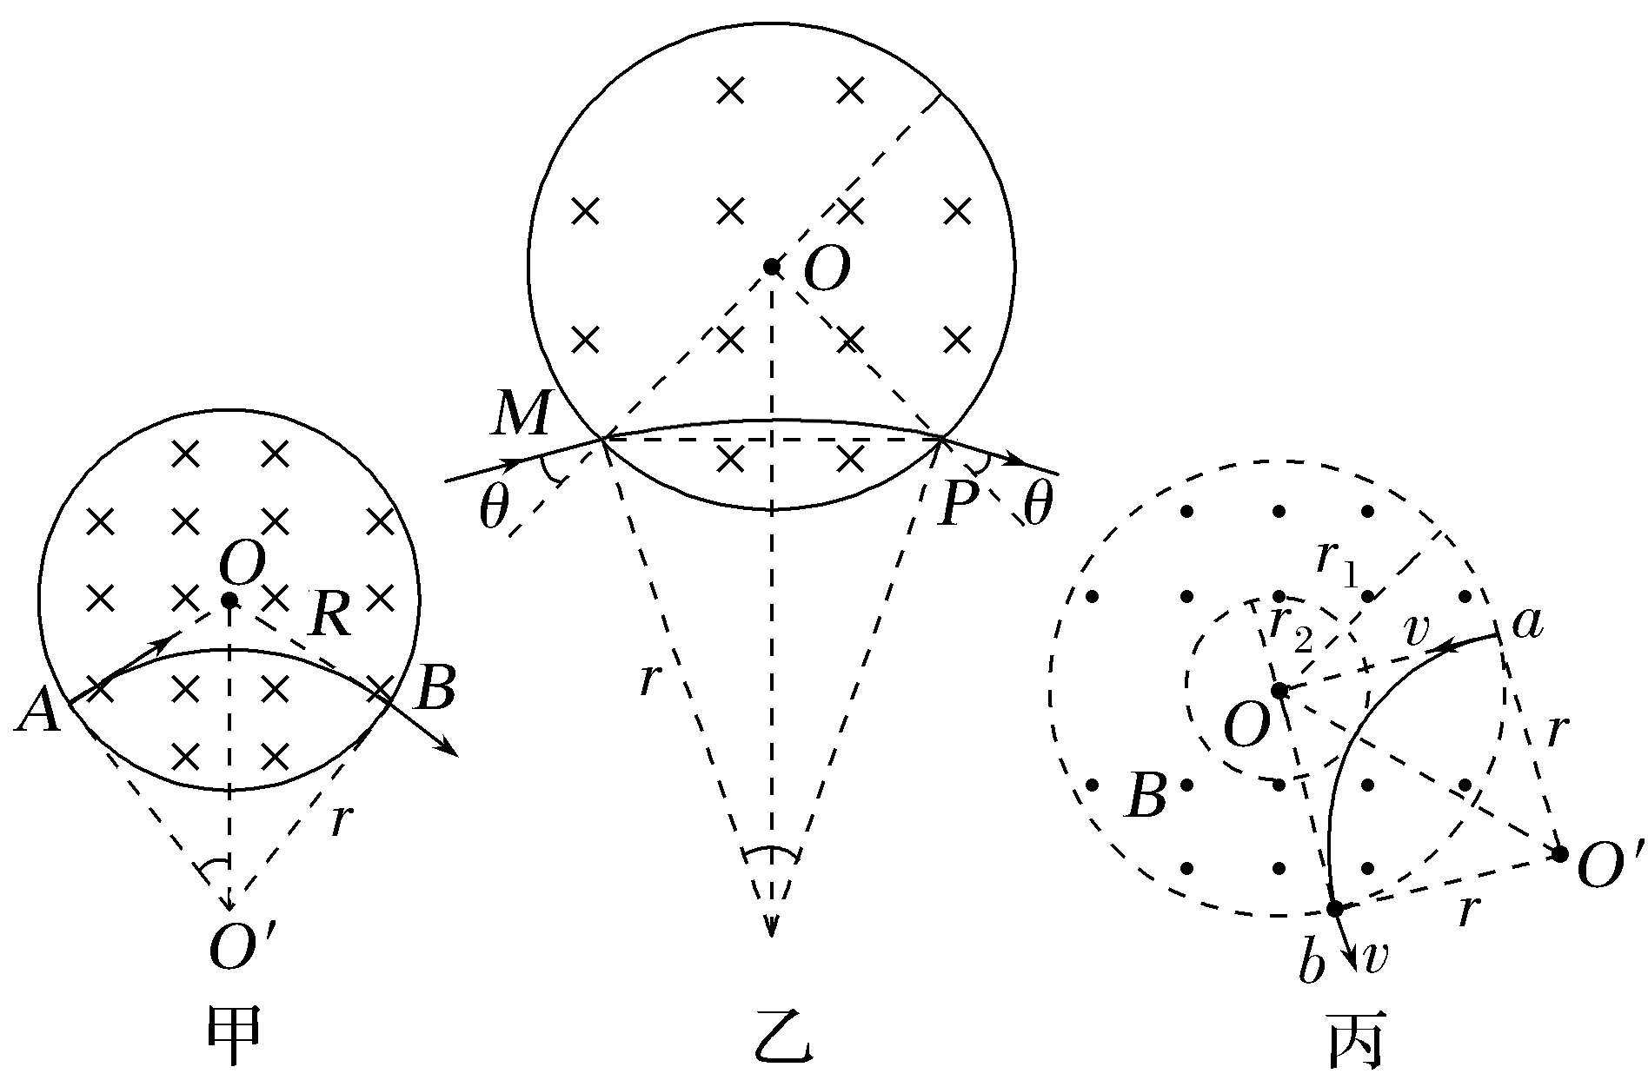
角度 带电粒子在匀强磁场中运动
例2 (多选)(2026·河北廊坊一模)如图所示,在平面直角坐标系xOy中存在匀强磁场,磁场方向与xOy坐标平面垂直。两个带电粒子P、Q在xOy坐标平面内各自做匀速圆周运动,圆心坐标分别为(a,0)、(0,2a),两粒子P、Q与坐标原点O的连线总是相互垂直,且运动过程中不会发生碰撞,不计两个带电粒子的重力,则带电粒子P、Q的( )
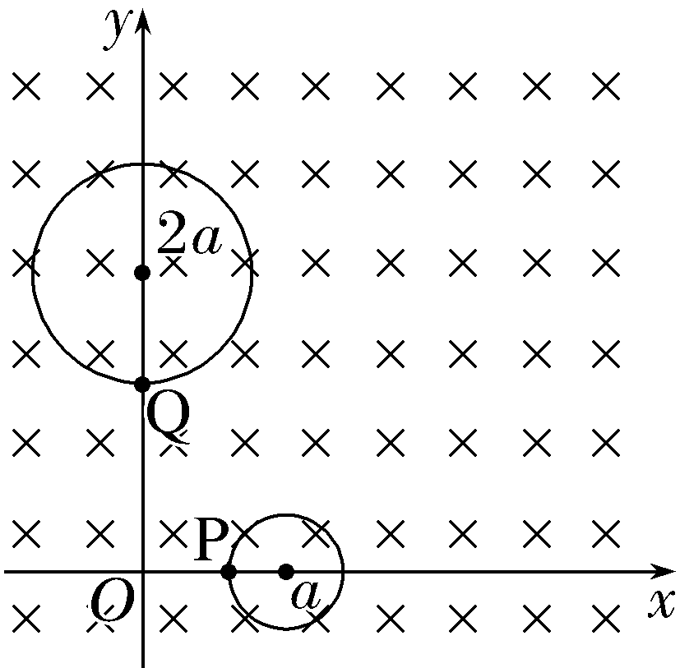
A.运动速度大小之比为1∶1
B.运动周期之比为1∶1
C.比荷之比为1∶2
D.运动半径之比为1∶2
答案 BD
解析 依题意知,两粒子P、Q与坐标原点O的连线总是相互垂直,说明两粒子相同时间内转过的圆心角相同,则周期相同,即运动周期之比为1∶1;作出两粒子位置关系,如图所示,根据相似三角形的比例关系,可得$\frac{R_{1}}{R_{2}}$=$\frac{O_{1}O}{O_{2}O}$=$\frac{1}{2}$,由v=$\frac{2πR}{T}$可知两粒子运动速度大小之比v₁∶v₂=1∶2;由T=$\frac{2πm}{qB}$可知两粒子的比荷之比为1∶1,故A、C错误,B、D正确。
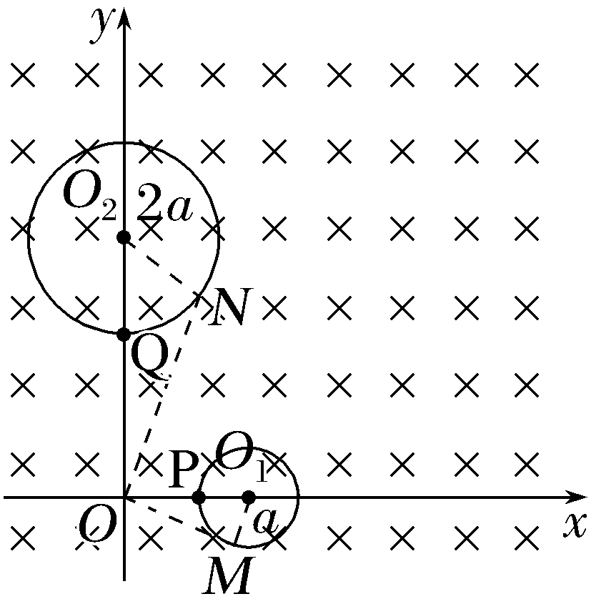
角度 直线边界和平行边界的磁场
例3 (2026·云南玉溪学情调研)如图,MN为范围足够大的匀强磁场的下边界,垂直纸面向外的匀强磁场的磁感应强度为B。质量为m、电荷量为q带正电的粒子从P点以速度v₀与MN成θ(0<θ<180°)角垂直射入磁场中,经过一段时间从Q点(图中没有标出)离开磁场,只考虑粒子所受的洛伦兹力作用。粒子从P点运动到Q点的过程中( )
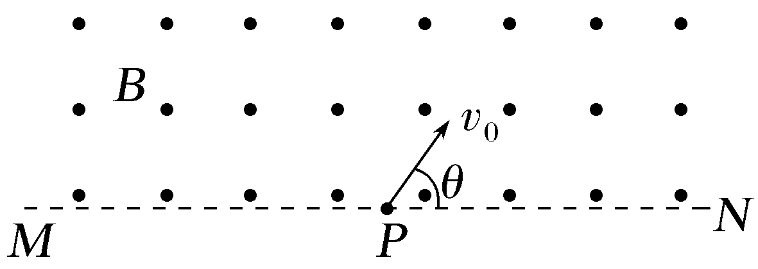
A.粒子所受洛伦兹力冲量为零
B.粒子运动的时间最长为$\frac{πm}{qB}$
C.θ=90°时粒子运动的轨迹长为$\frac{πmv_{0}}{qB}$
D.θ=30°时PQ两点间距离大于θ=150°时PQ两点间距离
答案 C
解析 由于粒子在磁场中不会做完整的圆周运动,则粒子的动量变化量不为零,粒子受到的洛伦兹力的冲量不为零,故A错误;粒子在磁场中运动的周期T=$\frac{2πm}{qB}$,粒子在磁场中运动的时间t=$\frac{2θ}{2π}$T=$\frac{2θm}{qB}$,因为0<θ<180°,所以粒子运动的最长时间将大于$\frac{πm}{qB}$,故B错误;当θ=90°时粒子运动的轨迹为半个圆周,根据洛伦兹力提供向心力,有qv₀B=m$\frac{{v_{0}}^{2}}{r}$,解得轨迹半径r=$\frac{mv_{0}}{qB}$,所以轨迹长s=πr=$\frac{πmv_{0}}{qB}$,故C正确;由几何关系可知,当θ=30°时PQ两点间的距离L₁=2rsin 30°=$\frac{mv_{0}}{qB}$,当θ=150°时PQ两点间的距离L₂=2rsin 30°=$\frac{mv_{0}}{qB}$,故D错误。
角度 圆形边界磁场
例4 (多选)(2025·福建漳州模拟)如图,圆形区域内存在垂直于纸面向外的匀强磁场,质量为m、电荷量为q(q>0)的带电粒子从P点以速度v沿平行于直径CD方向射入磁场,粒子经过圆心O,最后离开磁场。已知圆形区域半径为R,PO与CD间的夹角为45°,不计粒子重力。则( )
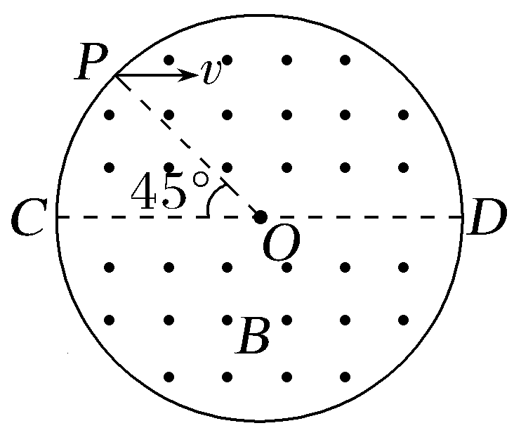
A.磁感应强度大小为$\frac{\sqrt{2}mv}{qR}$
B.粒子在磁场中运动的时间为$\frac{πR}{2v}$
C.仅改变速度方向,粒子可能从D点射出
D.仅增大速度,粒子在磁场中运动的时间将变短
答案 AD
解析 根据题意画出粒子的运动轨迹,如图所示,由于圆形区域半径为R,则P点到CD的距离为$\frac{\sqrt{2}}{2}$R,设粒子做圆周运动的半径为r,根据几何关系有r=$\frac{\sqrt{2}}{2}$R,粒子做匀速圆周运动,由洛伦兹力提供向心力,则有qvB=m$\frac{v^{2}}{r}$,解得B=$\frac{\sqrt{2}mv}{qR}$,故A正确;根据上述分析可知,粒子在磁场中运动轨迹为半个圆周,则粒子在磁场中运动的时间为t=$\frac{T}{2}$=$\frac{πr}{v}$=$\frac{\sqrt{2}πR}{2v}$,故B错误;仅改变速度方向,粒子运动轨迹半径不变,则粒子不可能从D点射出,故C错误;圆心在过P点的竖直线上,仅增大速度,粒子在磁场中运动的周期不变,运动半径增大,可知轨迹圆心角变小,粒子运动时间将变短,故D正确。
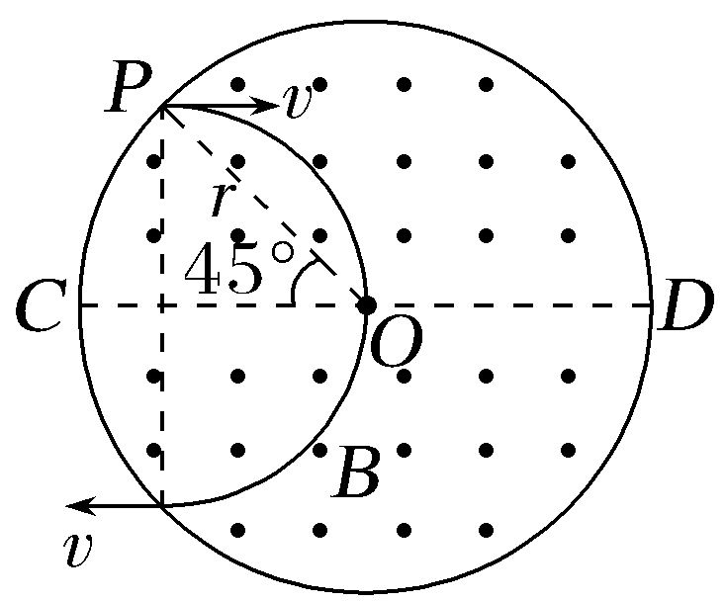
角度 三角形或多边形边界磁场
例5 (多选)如图所示,空间中有一个底角均为60°的梯形,上底与腰长相等为L,梯形处于磁感应强度大小为B、方向垂直于纸面向外的匀强磁场中,现c点存在一个粒子源,可以源源不断射出速度方向沿cd、大小可变的电子,电子的比荷为k,为使电子能从ab边射出,速度大小可能为( )
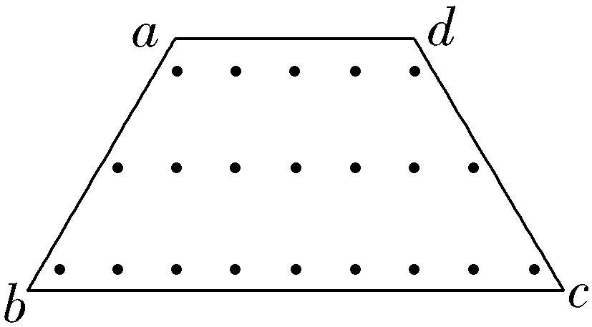
A.$\frac{\sqrt{3}kBL}{2}$ B.$\frac{3\sqrt{3}kBL}{4}$
C.$\frac{5\sqrt{3}kBL}{6}$ D.$\frac{4\sqrt{3}kBL}{3}$
答案 BC
解析 能够从ab边射出的电子,半径最小为从b点射出,如图甲所示,
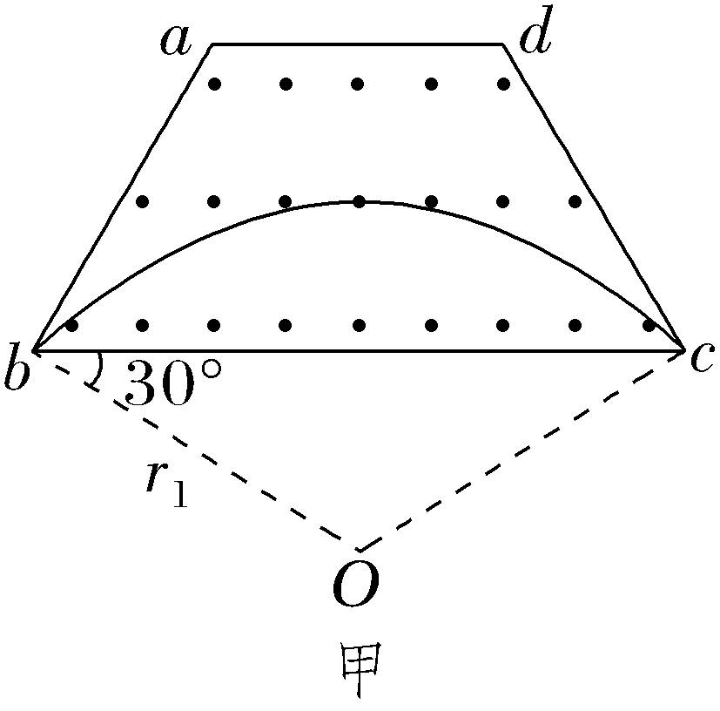
由几何关系可知r₁=$\frac{L}{cos30°}$=$\frac{2\sqrt{3}}{3}$L,
半径最大为从a点射出,如图乙所示
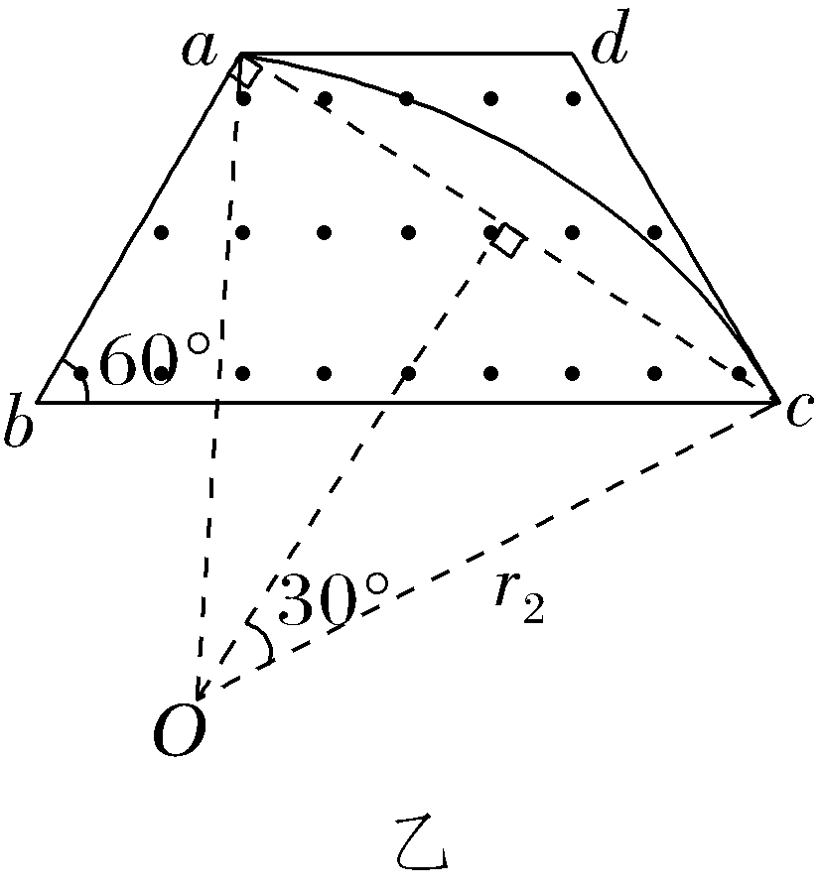
由几何关系可知r₂=$\sqrt{3}$L
由牛顿第二定律有
qvB=m$\frac{v^{2}}{r}$
解得r=$\frac{mv}{qB}$=$\frac{v}{kB}$
则有$\frac{2\sqrt{3}}{3}$L≤$\frac{v}{kB}$≤$\sqrt{3}$L
为使粒子从ab边射出磁场区域,粒子的速度范围为$\frac{2\sqrt{3}kBL}{3}$≤v≤$\sqrt{3}$kBL,故B、C正确。
总结提升
解析法解决带电粒子在匀强磁场中的运动问题
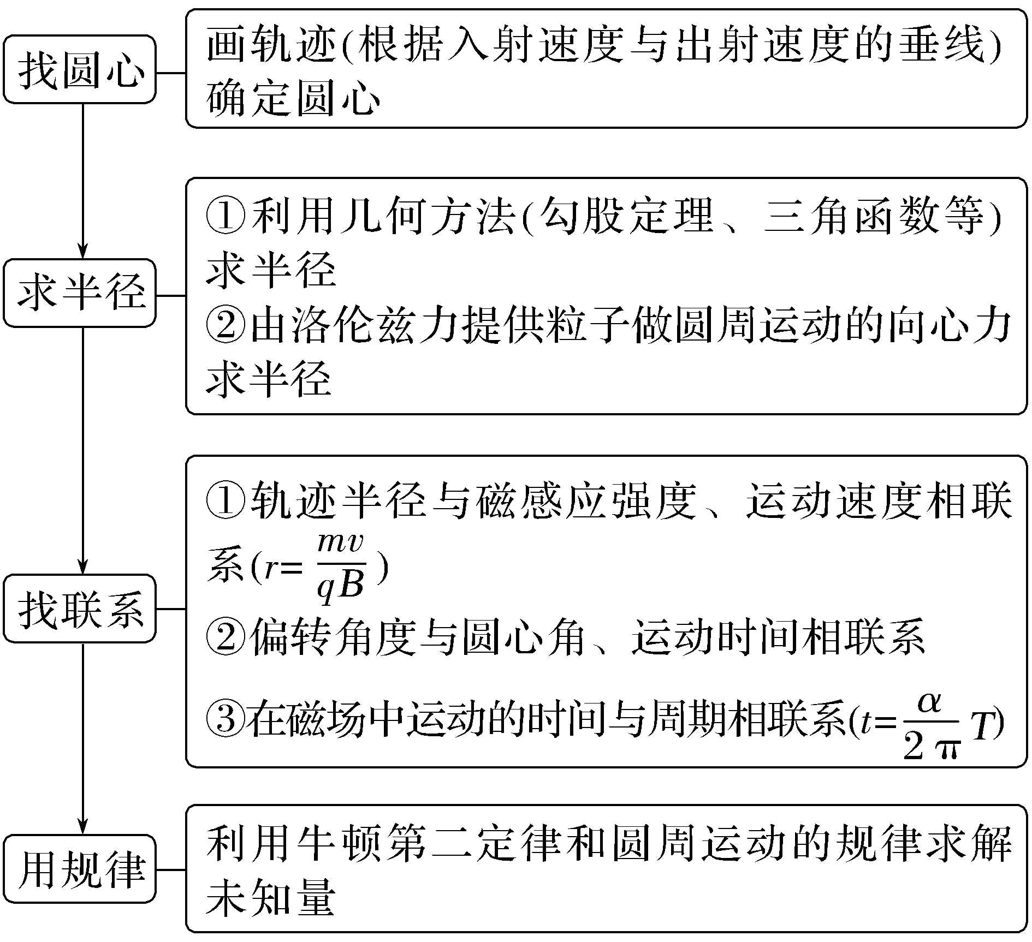
跟踪训练
2.(2026·广西柳州高三月考)如图,空间存在垂直纸面向外的匀强磁场(未画出),A、B、C、D、E为磁场中的五个点,B为AD的中点,C为BD中垂线上的一点,且DE=$\sqrt{2}$AB=2BC,BC平行于DE。一束带正电的同种粒子(不计重力)垂直AD由A点沿纸面向上射入磁场,各粒子速度大小不同,用t_{B}、t_{C}、t_{D}、t_{E}分别表示第一次到达B、C、D、E四点的粒子所经历的时间,下列说法正确的是( )
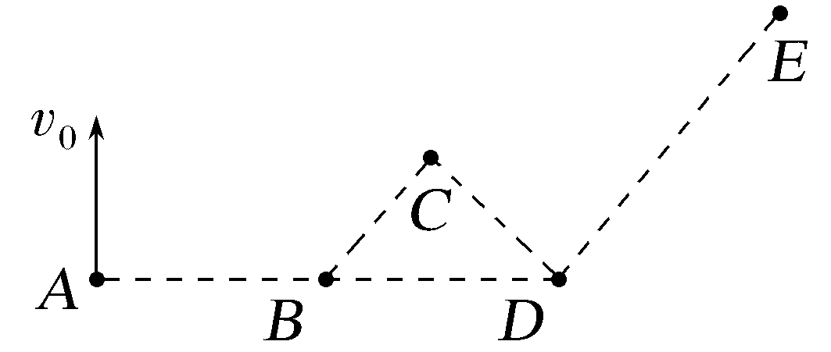
A.t_{B}=t_{D}>t_{C}>t_{E} B.t_{C}>t_{B}=t_{D}>t_{E}
C.t_{B}=t_{D}>t_{C}=t_{E} D.t_{E}>t_{B}=t_{D}>t_{C}
答案 C
解析 粒子通过B、C、D、E各点的轨迹如图,由几何关系可知,从A到B和从A到D,粒子运动轨迹对应的圆心角均为180°;从A到C和从A到E,粒子运动轨迹对应的圆心角均小于180°且相等;带电粒子垂直进入匀强磁场后做匀速圆周运动,洛伦兹力提供向心力,有qvB=m$\frac{v^{2}}{r}$,得v=$\frac{qBr}{m}$,运动周期T=$\frac{2πr}{v}$=$\frac{2πm}{qB}$,周期与速度无关,粒子均从A点沿纸面向上射入磁场,运动轨迹对应的圆心角越大,运动时间越长,所以t_{B}=t_{D}>t_{C}=t_{E},故C正确。
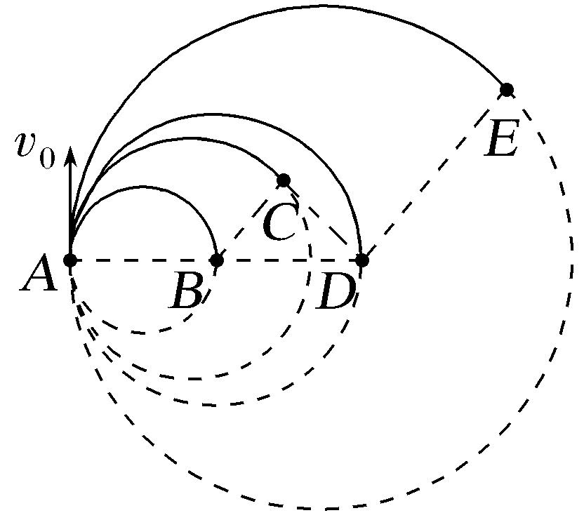
A级 基础对点练
对点练1 对洛伦兹力的理解和应用
1.(多选)地磁场可以有效抵御宇宙射线的侵入。不考虑磁偏角,赤道剖面外地磁场可简化为包围地球厚度为d的匀强磁场,方向垂直于该剖面,如图所示。宇宙射线中对地球危害最大的带电粒子主要是β粒子。设β粒子的质量为m,电荷量为e,最大速率为v=$\frac{eBR}{m}$,地球半径为R,匀强磁场的磁感应强度为B,不计大气对β粒子运动的影响,下列说法正确的是( )
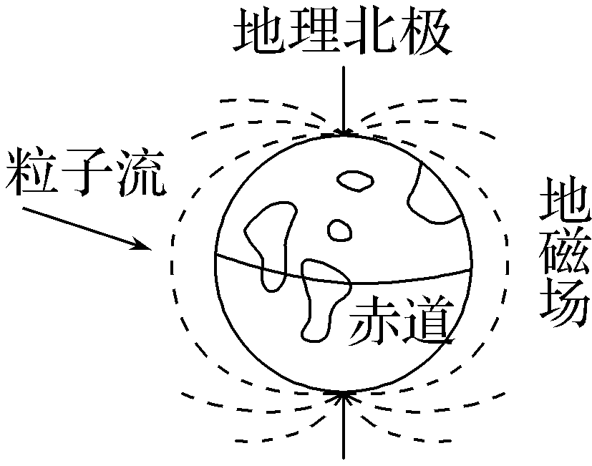
A.赤道上空的磁感应强度方向由南指向北
B.β粒子指向地心射入磁场,将向西偏转
C.γ射线射入磁场后的偏转方向与β射线射入磁场后的偏转方向相反
D.要使赤道平面内任意方向射入的β粒子均不能到达地面,则磁场厚度d应大于2R
答案 ABD
解析 赤道上空的磁感应强度方向由地理南极指向地理北极,故A正确;根据左手定则可知,β粒子指向地心射入磁场,将向西偏转,故B正确;γ射线不带电,射入磁场后不偏转,故C错误;β粒子在磁场中的最大半径r=$\frac{mv}{eB}$=R,则要使赤道平面内任意方向射入的β粒子均不能到达地面,则磁场厚度d应大于2R,故D正确。
2.一束γ射线从气泡室底部进入而没有留下痕迹,气泡室中充满液态氢。这束γ射线从一个氢原子中打出一个电子,同时γ光子自身转变成一对正、负电子对(分别称为正电子、负电子),其径迹如图所示。已知匀强磁场的方向垂直照片平面向里,正、负电子质量相等,则下列说法正确的是( )
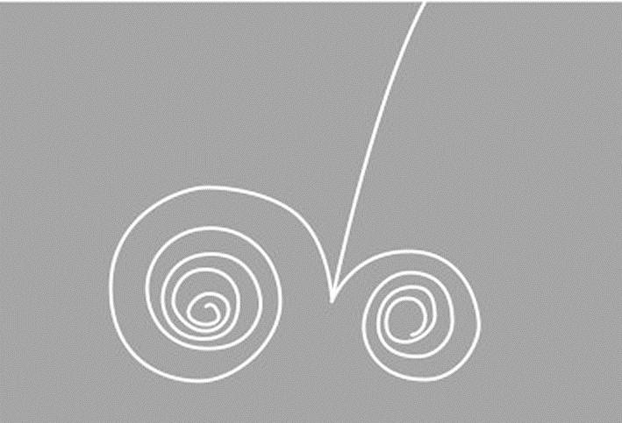
A.左侧螺旋轨迹为负电子运动的轨迹
B.正、负电子所受洛伦兹力大小时刻相等
C.分离瞬间,正电子速度大于负电子速度
D.正、负电子和被打出的电子的动能均保持不变
答案 C
解析 匀强磁场的方向垂直照片平面向里,根据粒子运动轨迹结合左手定则可知,左侧螺旋轨迹为正电子运动的轨迹,右侧螺旋轨迹为负电子运动的轨迹,故A错误;根据洛伦兹力提供向心力有evB=m$\frac{v^{2}}{r}$,解得r=$\frac{mv}{eB}$,根据运动轨迹可知正电子与负电子分离瞬间,左侧正电子的轨迹半径大于右侧负电子的轨迹半径,故分离瞬间,正电子速度大于负电子速度,由电子所受洛伦兹力大小F=evB可知,正电子、负电子所受洛伦兹力大小不是时刻相等,故B错误,C正确;正、负电子在气泡室运动时,根据轨迹可知运动的轨迹半径逐渐减小,则速度逐渐减小,动能逐渐减少,被打出的电子在气泡室中克服阻力做功,动能也逐渐减少,故D错误。
对点练2 带电粒子在匀强磁场中的运动
3.(2025·新课标卷,5)如图,正方形abcd内有方向垂直于纸面的匀强磁场,电子在纸面内从顶点a以速度v₀射入磁场,速度方向垂直于ab。磁感应强度的大小不同时,电子可分别从ab边的中点、b点和c点射出,在磁场中运动的时间分别为t₁、t₂和t₃,则( )
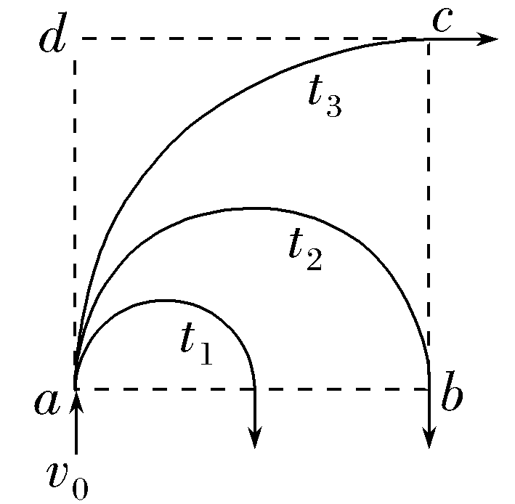
A.t₁<t₂=t₃ B.t₁<t₂<t₃
C.t₁=t₂>t₃ D.t₁>t₂>t₃
答案 A
解析 由于带电粒子在磁场中做匀速圆周运动,则电子在磁场中运动的时间t=$\frac{s}{v_{0}}$,设正方形abcd的边长为l,则s₁=π·$\frac{l}{4}$,s₂=π·$\frac{l}{2}$,s₃=$\frac{π}{2}$·l,则有t₁<t₂=t₃,故A正确。
4.(2024·广西卷,5)Oxy坐标平面内一有界匀强磁场区域如图所示,磁感应强度大小为B,方向垂直纸面向里。质量为m、电荷量为+q的粒子,以初速度v从O点沿x轴正向开始运动,粒子过y轴时速度与y轴正向夹角为45°,交点为P。不计粒子重力,则P点至O点的距离为( )
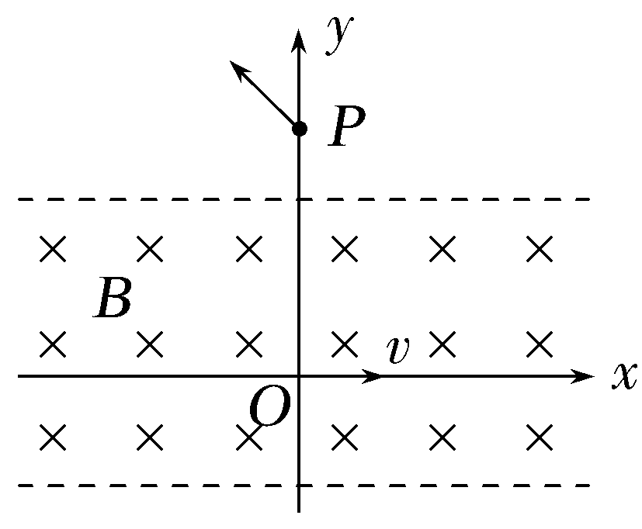
A.$\frac{mv}{qB}$ B.$\frac{3mv}{2qB}$
C.(1+$\sqrt{2}$)$\frac{mv}{qB}$ D.$\left(1+\frac{\sqrt{2}}{2}\right)\frac{mv}{qB}$
答案 C
解析 粒子运动轨迹如图所示,在磁场中,根据洛伦兹力提供向心力,有qvB=m$\frac{v^{2}}{r}$,可得粒子做圆周运动的半径r=$\frac{mv}{qB}$,根据几何关系可得P点至O点的距离L_{PO}=r+$\frac{r}{sin45°}$=(1+$\sqrt{2}$)$\frac{mv}{qB}$,故C正确。
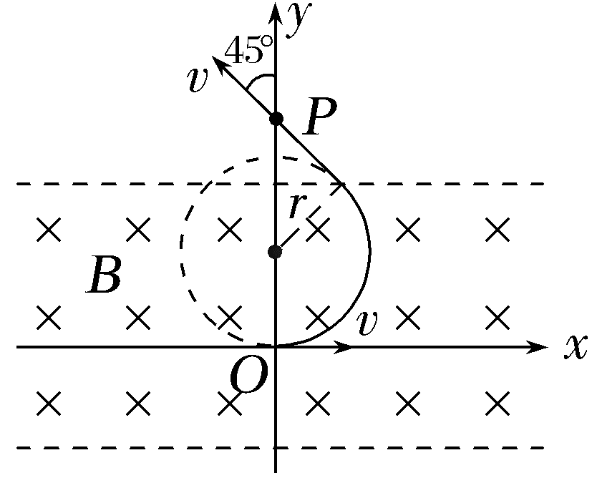
5.如图所示,四分之一圆区域OMN内存在方向垂直纸面向外的匀强磁场,P点为半径OM的中点。现有两个带电粒子a、b,以相同的速度先后从P点沿平行ON方向射入磁场,并分别从N、M两点射出磁场。不计粒子所受重力及粒子间相互作用。则粒子a、b在磁场中运动周期之比为( )
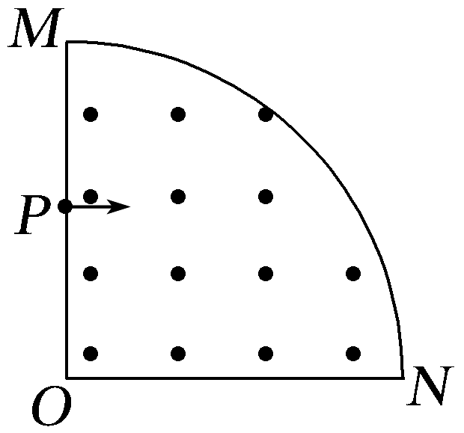
A.5∶1 B.1∶5
C.2∶3 D.3∶2
答案 A
解析 设四分之一圆的半径为R,画出a、b两个粒子的运动轨迹如图所示,根据几何关系可知r_{b}=$\frac{R}{4}$,${r_{a}}^{2}$=R²+${\left(r_{a}-\frac{R}{2}\right)}^{2}$,可得r_{a}=$\frac{5}{4}$R,又因为T=$\frac{2πr}{v}$,可得T_{a}∶T_{b}=r_{a}∶r_{b}=5∶1,A正确,B、C、D错误。
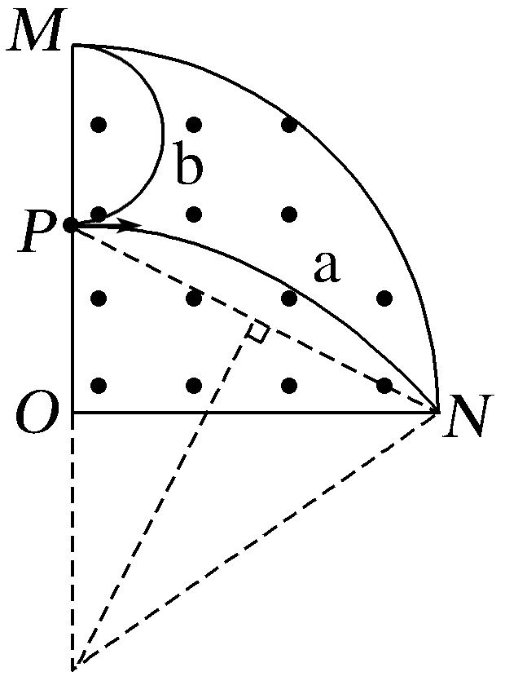
6.(2026·广东部分学校联考)如图,边长为L的等边三角形ABC内、外分布着与平面垂直、方向相反、磁感应强度大小相等的匀强磁场。现有两个电子a、b,依次从顶点A处竖直向上和竖直向下射出,不计电子的重力,则电子a、b分别经过B点的最短时间之比为( )
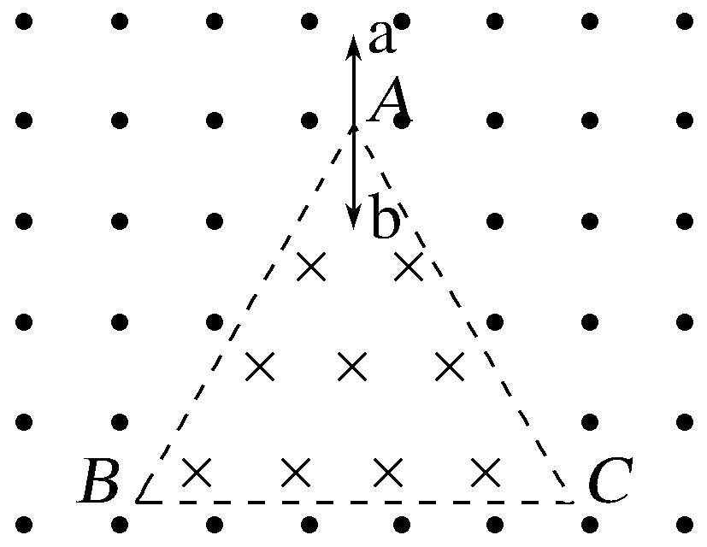
A.1∶2 B.1∶1
C.2∶1 D.5∶1
答案 D
解析 电子a、b分别经过B点的最短时间,都是第一次到达B点,轨迹如图所示,电子a、b运动轨迹对应的圆心角分别为300°和60°,而运动周期相同,根据t=$\frac{θ}{360°}$T,可得电子a、b分别经过B点的最短时间之比为5∶1,故D正确。
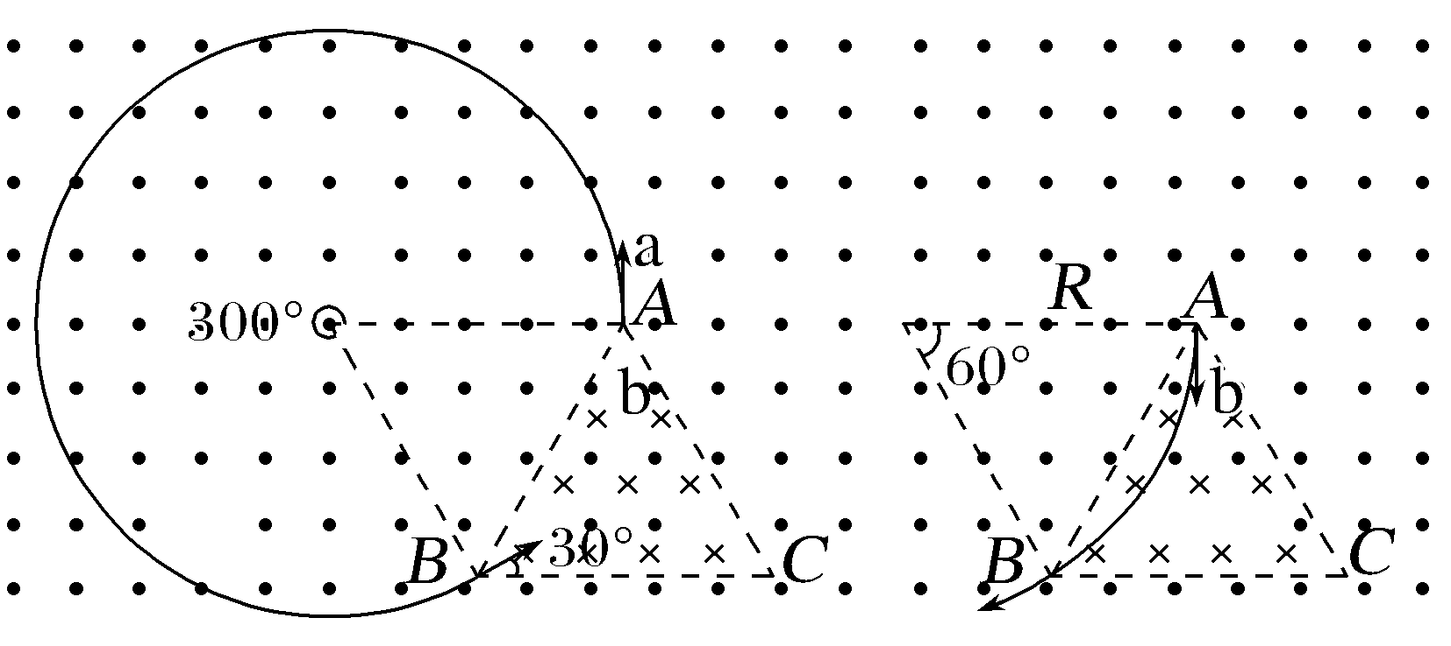
B级 综合提升练
7.(2025·江西南昌模拟)如图,方向垂直于纸面向里的匀强磁场区域中有一边界截面为圆形的无场区,O为圆形边界的圆心,P、Q为边界上的两点,OP与OQ的夹角为60°。一带电粒子从P点沿垂直磁场方向射入匀强磁场区域后经过时间t从Q点第一次回到无场区,粒子在P点的速度方向与OP的夹角为20°。若磁感应强度大小为B,粒子的比荷为k,不计粒子重力,则t为( )
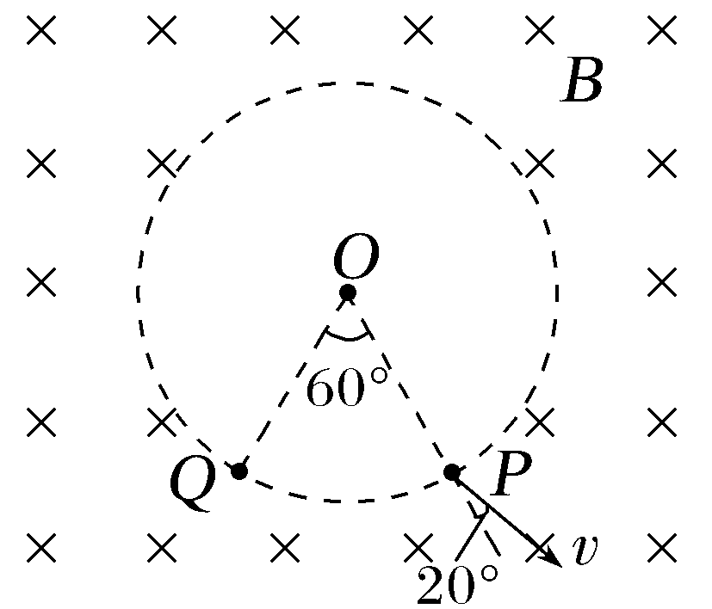
A.$\frac{4π}{9kB}$ B.$\frac{8π}{9kB}$
C.$\frac{14π}{9kB}$ D.$\frac{5π}{3kB}$
答案 C
解析 粒子从P点沿垂直磁场方向射入匀强磁场区域,在P点的速度方向与OP的夹角为20°,粒子在磁场中运动轨迹如图所示,结合几何关系可知,轨迹所对的圆心角为θ=280°,根据牛顿第二定律可得qvB=m$\frac{v^{2}}{r}$,又粒子在磁场中运动的周期为T=$\frac{2πr}{v}$=$\frac{2πm}{qB}$=$\frac{2π}{kB}$,所以t=$\frac{θ}{360°}$T=$\frac{14π}{9kB}$,故C正确。
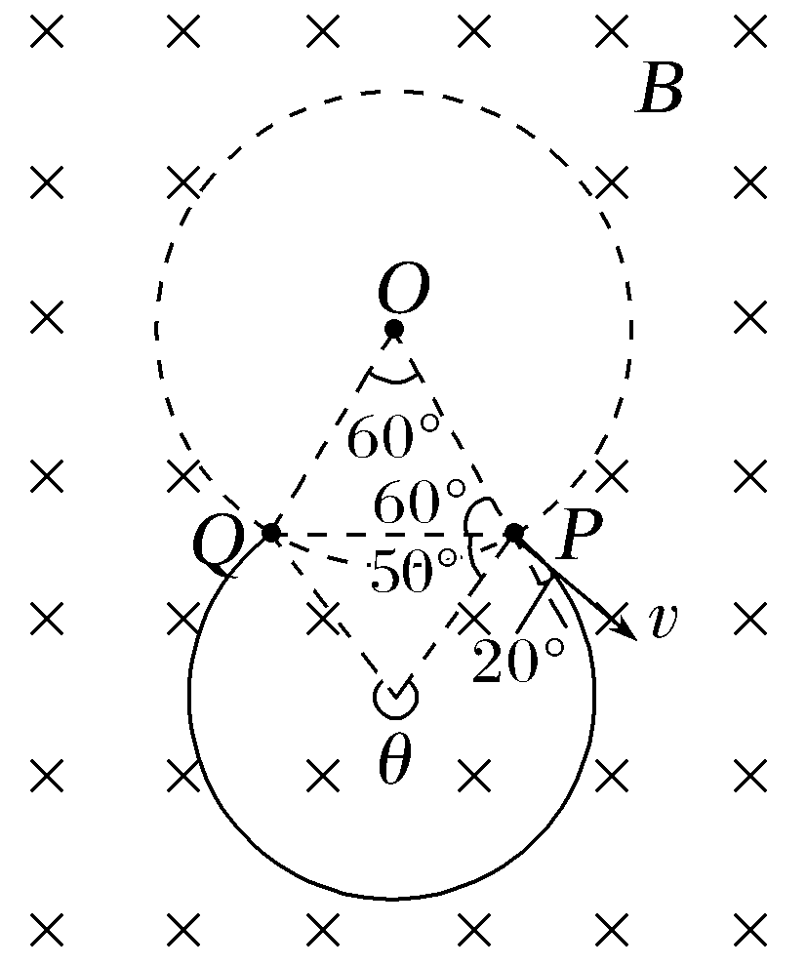
8.(多选)(2025·云南昭通模拟)如图所示,O点为半圆形区域的圆心,该区域内有垂直纸面向外的匀强磁场,磁感应强度为B,ON为圆的半径,长度为R,现有比荷相等的两个带电粒子a、b,以不同的速度先后从A点沿AO方向和从B点沿BO方向射入磁场,并均从N点射出磁场,若a粒子的速率为v,不计粒子的重力。已知∠AON=60°,下列说法正确的是( )
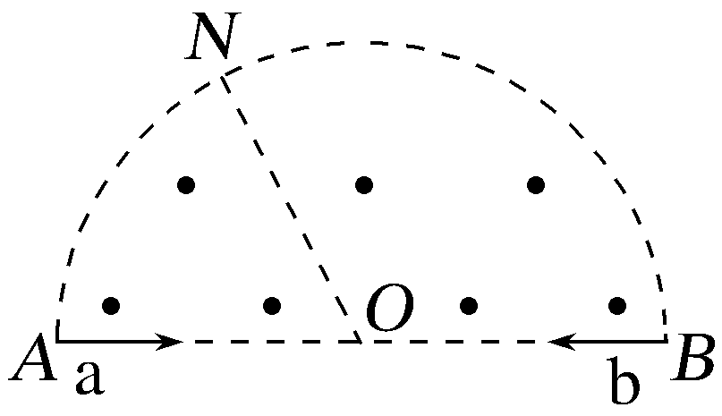
A.a粒子做圆周运动的半径为R
B.b粒子的速率为3v
C.粒子的比荷为$\frac{\sqrt{3}v}{BR}$
D.a、b两粒子在磁场中的运动时间之比为1∶2
答案 BC
解析 粒子的运动轨迹如图所示,设粒子a做圆周运动的轨迹半径为r₁,粒子a射出磁场时速度偏转角为$\frac{2π}{3}$,由几何关系可知r₁=$\frac{R}{tan 60°}$=$\frac{\sqrt{3}}{3}$R,r₂=Rtan 60°=$\sqrt{3}$R,由洛伦兹力提供向心力可得qvB=m$\frac{v^{2}}{r}$,解得$\frac{v_{a}}{v_{b}}$=$\frac{1}{3}$,则v_{b}=3v,故A错误,B正确;由qvB=m$\frac{v^{2}}{r}$得,粒子的比荷为$\frac{q}{m}$=$\frac{\sqrt{3}v}{BR}$,故C正确;粒子在磁场中运动的周期T=$\frac{2πm}{qB}$,可知两粒子在磁场中做圆周运动的周期相同,由几何关系可知∠AO₁N=$\frac{2π}{3}$,∠BO₂N=$\frac{π}{3}$,两粒子在磁场中的运动时间之比为$\frac{t_{a}}{t_{b}}$=$\frac{\frac{∠AO_{1}N}{2π}T}{\frac{∠BO_{2}N}{2π}T}$=$\frac{2}{1}$,故D错误。
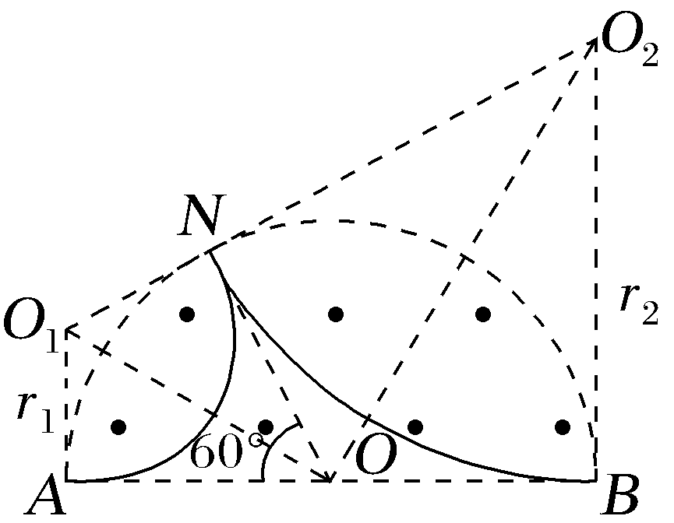
9.(多选)(2025·四川卷,10)如图所示,Ⅰ区有垂直于纸面向里的匀强磁场,其边界为正方形;Ⅱ区有垂直于纸面向外的匀强磁场,其外边界为圆形,内边界与Ⅰ区边界重合;正方形与圆形中心同为O点。Ⅰ区和Ⅱ区的磁感应强度大小比值为4∶1。一带正电的粒子从Ⅱ区外边界上a点沿正方形某一条边的中垂线方向进入磁场,一段时间后从a点离开。sin 37°=0.6。则带电粒子( )
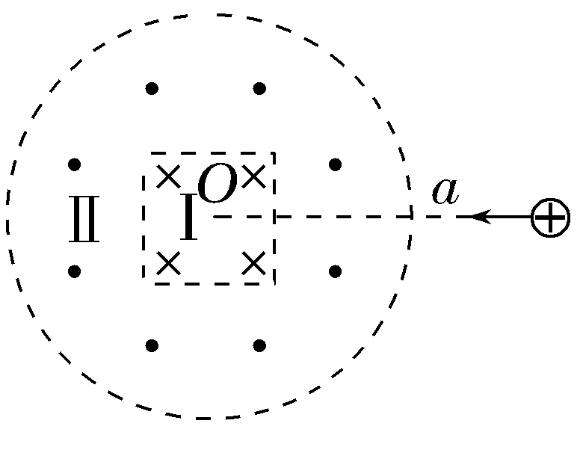
A.在Ⅰ区的轨迹圆心不在O点
B.在Ⅰ区和Ⅱ区的轨迹半径之比为1∶2
C.在Ⅰ区和Ⅱ区的轨迹长度之比为127∶37
D.在Ⅰ区和Ⅱ区的运动时间之比为127∶148
答案 AD
解析 粒子的运动轨迹如图所示,由图可知在Ⅰ区的轨迹圆心不在O点,故A正确;由洛伦兹力提供向心力有qvB=m$\frac{v^{2}}{r}$,可得r=$\frac{mv}{qB}$,则粒子在Ⅰ区和Ⅱ区的轨迹半径之比为$\frac{r_{1}}{r_{2}}$=$\frac{B_{2}}{B_{1}}$=$\frac{1}{4}$,故B错误;粒子在磁场Ⅱ区每段圆弧对应的圆心角相等,设为α,由几何关系可知cos α=$\frac{r_{2}}{r_{1}+r_{2}}$=$\frac{4}{5}$,可得α=37°,故粒子在Ⅰ区运动的时间为t₁=$\frac{360°-2×(90°-37°)}{360°}$T₁=$\frac{254°}{360°}$·$\frac{2πm}{qB_{1}}$,粒子在Ⅱ区运动的时间为t₂=$\frac{2×37°}{360°}$T₂=$\frac{74°}{360°}$·$\frac{2πm}{qB_{2}}$,则粒子在Ⅰ区和Ⅱ区的运动时间之比为$\frac{t_{1}}{t_{2}}$=$\frac{127}{148}$,故D正确;粒子在Ⅰ区和Ⅱ区的轨迹长度分别为l₁=$\frac{360°-2×(90°-37°)}{360°}$×2πr₁=$\frac{254°}{360°}$×2πr₁,l₂=$\frac{2×37°}{360°}$×2πr₂=$\frac{74°}{360°}$×2πr₂,则粒子在Ⅰ区和Ⅱ区的轨迹长度之比为$\frac{l_{1}}{l_{2}}$=$\frac{127}{148}$,故C错误。
